
第２２４号
==========================
２００９年３月３１日
==========================
Tel 03-3261-9007
Fax 03-3261-5453
Ｅメール mail@kenpoukaigi.gr.jp
ＨＰサイト http://www.kenpoukaigi.gr.jp/
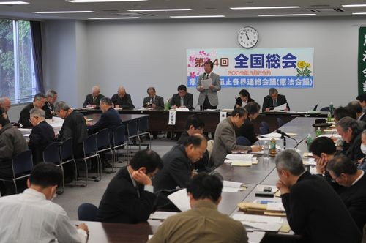
憲法会議は三月二九日、明治大学で第四四回総会を開催しました。総会には一七団体、二〇都府県代表五二名が参加しました。また、隅野隆徳（専修大学名誉教授）、大黒作治（全労連議長）、松井繁明（自由法曹団団長）、橋本左内（宗平協理事長）の各代表委員が挨拶、笠井亮衆議院議員が国会報告を行いました。討論には川村俊夫代表幹事を始め二六名が参加、憲法運動が新たな段階に進展してきていることを鮮明にしました。長谷川英俊事務局長が方針を提案、平井正事務局長がまとめを行いました。

―憲法会議・安保破棄実行委員会が緊急の国会行動を呼びかけ－
■４月８日（水）行動
○１２時１５分～ 国会行動（第２議員会館前）
○１３時３０分～ 院内集会（第２議会館第３会議室）
- 外務委員会傍聴 ４月３日（金）、８日（水）、１０日（金）
衆議院議員面会所 午前 ９時３０分集合 → 傍聴

